Управление образования
администрации Сергиево-Посадского муниципального района
Муниципальное бюджетное дошкольное образовательное учреждение
«Детский сад комбинированного вида № 32»

Конспект

непосредственно образовательной деятельности
педагога с детьми
«Наш город древний, православный –
наш город Сергиев Посад»
Образовательные области: социально-коммуникативное развитие; познавательное развитие; речевое развитие; художественно-эстетическое развитие.

Подготовила и провела воспитатель
высшей квалификационной категории
Ахметханова Ирина Владимировна

15 ноября 2019г.

Конспект НОД
«Наш город древний, православный –
наш город Сергиев Посад»

Цель: Закреплять и расширять знания детей о родном городе, его истории и культуре.

Задачи:
- Формировать знания детей об истории жизни основателя Сергиева Посада Православного русского Святого Сергия Радонежского.
- Расширять знания детей о Троице-Сергиевой Лавре и её достопримечательностях (Троицкий собор, Успенский, Колокольня и др.).
- Закреплять знания детей о достопримечательностях Сергиева Посада.
- Развивать диалогическую речь детей; активизировать словарный запас словами: Троице-Сергиева Лавра, Преподобный Сергий Радонежский; собор, храм, достопримечательность.
- Развивать творческие способности детей; фантазию, воображение.
- Развивать координацию и выразительность движений рук и ног, в соответствии с текстом.
- Воспитывать у детей интерес к истории своего города, чувство любви и гордости за свой город.
- Воспитывать бережное отношение к родному краю: беречь его, благоустраивать, делать чище, быть гостеприимными, добродушными.

Материал:
- Панно – иллюстрации с изображением достопримечательностей Сергиева Посада.
- Подборка картин – репродукций М.В. Нестерова «Житие Сергия Радонежского».
- Картинки с видом дворца культуры им. Ю. Гагарина, парка Чудес, белого пруда, здания музейного комплекса «Конный двор»
- Презентация «Троице-Сергиева Лавра»
- Панно из фетра с дорогами для оформления города будущего;
- Элементы для украшения панно: здания, храмы, дома, деревья, клумбы, кусты, фонтаны, фонари
- Колокольчик.
- Аудиозапись песни Г. Струве «Моя Россия»
- Аудиозапись колокольного звона
Предварительная работа:
- беседы о родном городе, рассматривание фотографий, иллюстраций с историческим и современным изображением Сергиева Посада;
- занятия «История родного города», «Достопримечательности родного города»
- рассматривание карты города;
- беседы о производстве игрушек народных промыслов;
- различные виды творческой деятельности (рисование, лепка, аппликация);
- экскурсии по родному городу, посещение музеев.

ХОД
У панно: (На панно развешаны иллюстрации с видами Сергиева Посада: старый город, современный. Изображение Сергия Радонежского – по центру).
(Дети под минусовку песни Г. Струве «Моя Россия» входят в группу, встают напротив панно)
- Дорогие ребята, сегодня у нас необычный день. К нам в садик пришло много гостей. Давайте с ними поздороваемся (дети приветствуют гостей)
- Сегодня и занятие у нас необычное.
- Оно посвящается родному и любимому городу, в котором мы живём.
- Как называется наш город? (ответы детей)
- Да, ребята, мы живем в прекрасном и славном городе Сергиев Посад.
- Сергиев Посад – наша малая Родина
- В честь кого назван наш город? (в честь Преподобного Сергия Радонежского)
- А почему? (потому что Сергий Радонежский основал наш город)
- Виолетта, Глеб и Саша сейчас расскажут об этом.
Город наш хоть не велик,
Но на весь мир знаменит.
Он историей богат
Знаменитых славных дат.
А возник наш город так:
В чаще леса, на холме
Сергий сделал сруб себе,
Он в молитве и трудах
Подвиг жизни совершал
Жизнью трудной, православной
Отличался Сергий славный
Люди с горем, за советом
Шли к нему со всего света
Монастырь на месте том
Братья сделали потом
И хоть раз туда придя,
Оставались навсегда
Так возник наш славный град
Город Сергиев Посад.
- Да, Сергий Радонежский основатель нашего города
- Имя — это свято. Оно знакомо каждому человеку в России.
- Ребята, а каким человеком был Сергий Радонежский? (добрым, трудолюбивым, терпеливым, мужественным, честным, смелым, скромным, крепким, миролюбивым, простым, тихим)
- Да, дорогие, ребята, своим примером, своей праведной жизнью, Сергий Радонежский учит нас многому и самому простому: правде, честности, мужественности, труду и добру.

- И сегодня, я приглашаю вас совершить прогулку (экскурсию) по нашему чудесному городу, полюбоваться его красотами, посмотреть на знакомые достопримечательности.
- И так, в путь!
ФИЗМИНУТКА

По шоссе шагаем дружно
И выходим на бульвар.
В путешествии нам нужно
Не терять красивых пар.

Вот Дворцовые колонны,
А за ними Парк чудес!
Город встал прекрасный, новый
Там, где был дремучий лес!

Белый пруд с кусочком неба,
А за стенами – музей.
Мы покормим белым хлебом
Уточек и голубей.

Мимо живописной рощи
Мы проложим наш маршрут.
В городе вот эту площадь
Красногорскою зовут!

ИКТ. Презентация «Троице-Сергиева Лавра»
(слайды: Красногорская площадь; Памятник Сергию Радонежскому; стены Лавры со Святыми воротами; соборы: Троицкий собор, Успенский собор, Колокольня; общая фотография Сергиева Посада)
- Ребята на какую площадь мы с вами пришли? (на Красногорскую площадь)
- Почему её так назвали? (потому что Красивая)
- Присаживайтесь, отдохнём. (дети садятся на банкетки)
(на экране фотография Красногорской площади)

ИКТ

- Когда мы попадаем на Красногорскую площадь, наш взгляд останавливается на красивом, величественном памятнике.
- Кому поставлен этот памятник? (Преподобному Сергию Радонежскому)
- Исторической ценностью нашего города является Троице-Сергиева Лавра.
- Посмотрите, как она красива.
- Лавру окружают белокаменные толстые стены.
- Зачем нужны такие стены? (защищаться от врагов; потому что это крепость)
- Через Святые, главные ворота мы попадаем в Троице-Сергиеву Лавру.
- На территории Лавры много зданий, построек. Их называют храмами или соборами.
- Какие постройки мы видим? (ответы детей)
- Какое самое старое здание? (Троицкий собор)
- Троицкий собор не самый большой в Лавре, но именно его считают главным. На этом месте стояла первая в истории деревянная церковь, которую построил Сергий Радонежский.
- Какое самое красивое здание монастыря? (Успенский собор)
- Посмотрите, ребята, какой он торжественный и величавый.
- Какое самое высокое строение на территории Лавры? (Колокольня)
- Что есть на Колокольне? (колокола, большие часы с курантами на 4 стороны)
- Да, на Колокольне много колоколов, среди них самый большой Царь-Колокол, весом 72 тонны.
- По всей округе слышен прекрасный звон колоколов
- Давайте послушаем, как это красиво. (Слушаем звон)
- Как красив торжественный звон колоколов!
(общая фотография города на экране)
- Ребята, в наш любимый город приезжает много гостей из разных городов и стран полюбоваться красотой древней Троице-Сергиевой Лавры, окрестностями и природой, которые окружают наш город.
- Наш город постоянно меняется. Строятся современные здания, скверы, парки, пешеходные зоны и места отдыха, проложены новые дороги.
- Как называется главная улица города? (Проспект Красной Армии)
- Какие достопримечательности и красивые места нашего города вы знаете? (Дворец Культуры им. Гагарина, Вечный огонь, Блинная гора, музей Игрушки, музей Матрёшки, музей Советского детства, музей «Колокола Руси», Водопад «Гремячий», Успенский собор, памятник Кузнецову, Савве Мамонтову)
- Ребята, дорогие мои, сегодня, мы прогулялись по родному городу, вспомнили его историю, полюбовались достопримечательностями.
- Мы убедились, что город наш древний и очень красивый.
- А как выдумаете, что можно сделать, чтобы наш город стал ещё краше? (ответы детей: посадить цветы, деревья, построить новые красивые дома, здания, храмы, дороги, мосты)
- Совершенно верно!
- Давайте благоустроим наш любимый город, сделаем его наряднее и красивее.
(Дети по очереди подходят к столу, украшают город - панно)
- Молодцы ребята!
- Полюбуйтесь, каким нарядным и красивым стал наш город!
- Это ВЫ его сделали таким!
- Давайте встанем в круг и поиграем в игру «За что я люблю свой город»
(дети встают в круг)
Игра «За что я люблю свой город»
(«В колокольчик позвени, про свой город расскажи»)
(дети поочереди рассказывают про город, передавая друг другу колокольчик)
- Я тоже люблю наш город, потому что, здесь живут мои друзья, коллеги, родные любимые люди и конечно, вы, мои замечательные детишки – девчонки и мальчишки.
- Дорогие ребята, все жители нашего города, горячо любят его.
- Через много лет вы станете взрослыми людьми и постарайтесь сделать так, чтобы наш город стал еще лучше, привлекательнее и красивее!

Сергиев Посад, Славься город мой!
С каждым днём ты станешь краше.
Ты достойный сын, Родины святой
Ты моя судьба и гордость наша!

На холмах, высоких склонах,
Расположен город мой
Город чудный, подмосковный,
Славен древней красотой
В голубой лазури светит
Звонкой лавры купола,
Здесь история столетий
Свою летопись вела.

*****

Приезжайте в город -
Сергиев Посад!
Нет его красивей,
Это - город-сад!

Храмы с куполами,
Колокольный звон,
Убедитесь сами -
Это город мой!

Улочки старинные,
В зелени сады...
И места любимые, -
Площади, мосты.

Хоровод берёзок,
Рощи и леса,
Косогоры, взгорье, -
Блинная гора.

Белый пруд и парки,
Лебеди в пруду,
Лучшего подарка -
Вряд ли я найду.

Верю, что наступит -
Самый светлый час!
Город краше станет,
Восхитит он нас!!!
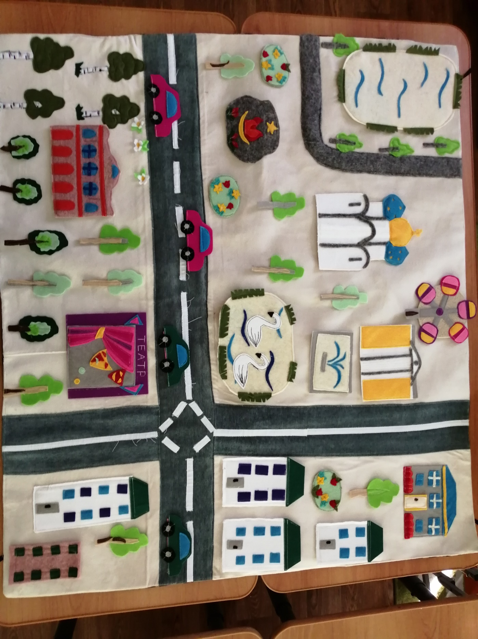
Панно из фетра. Элементы из фетра.
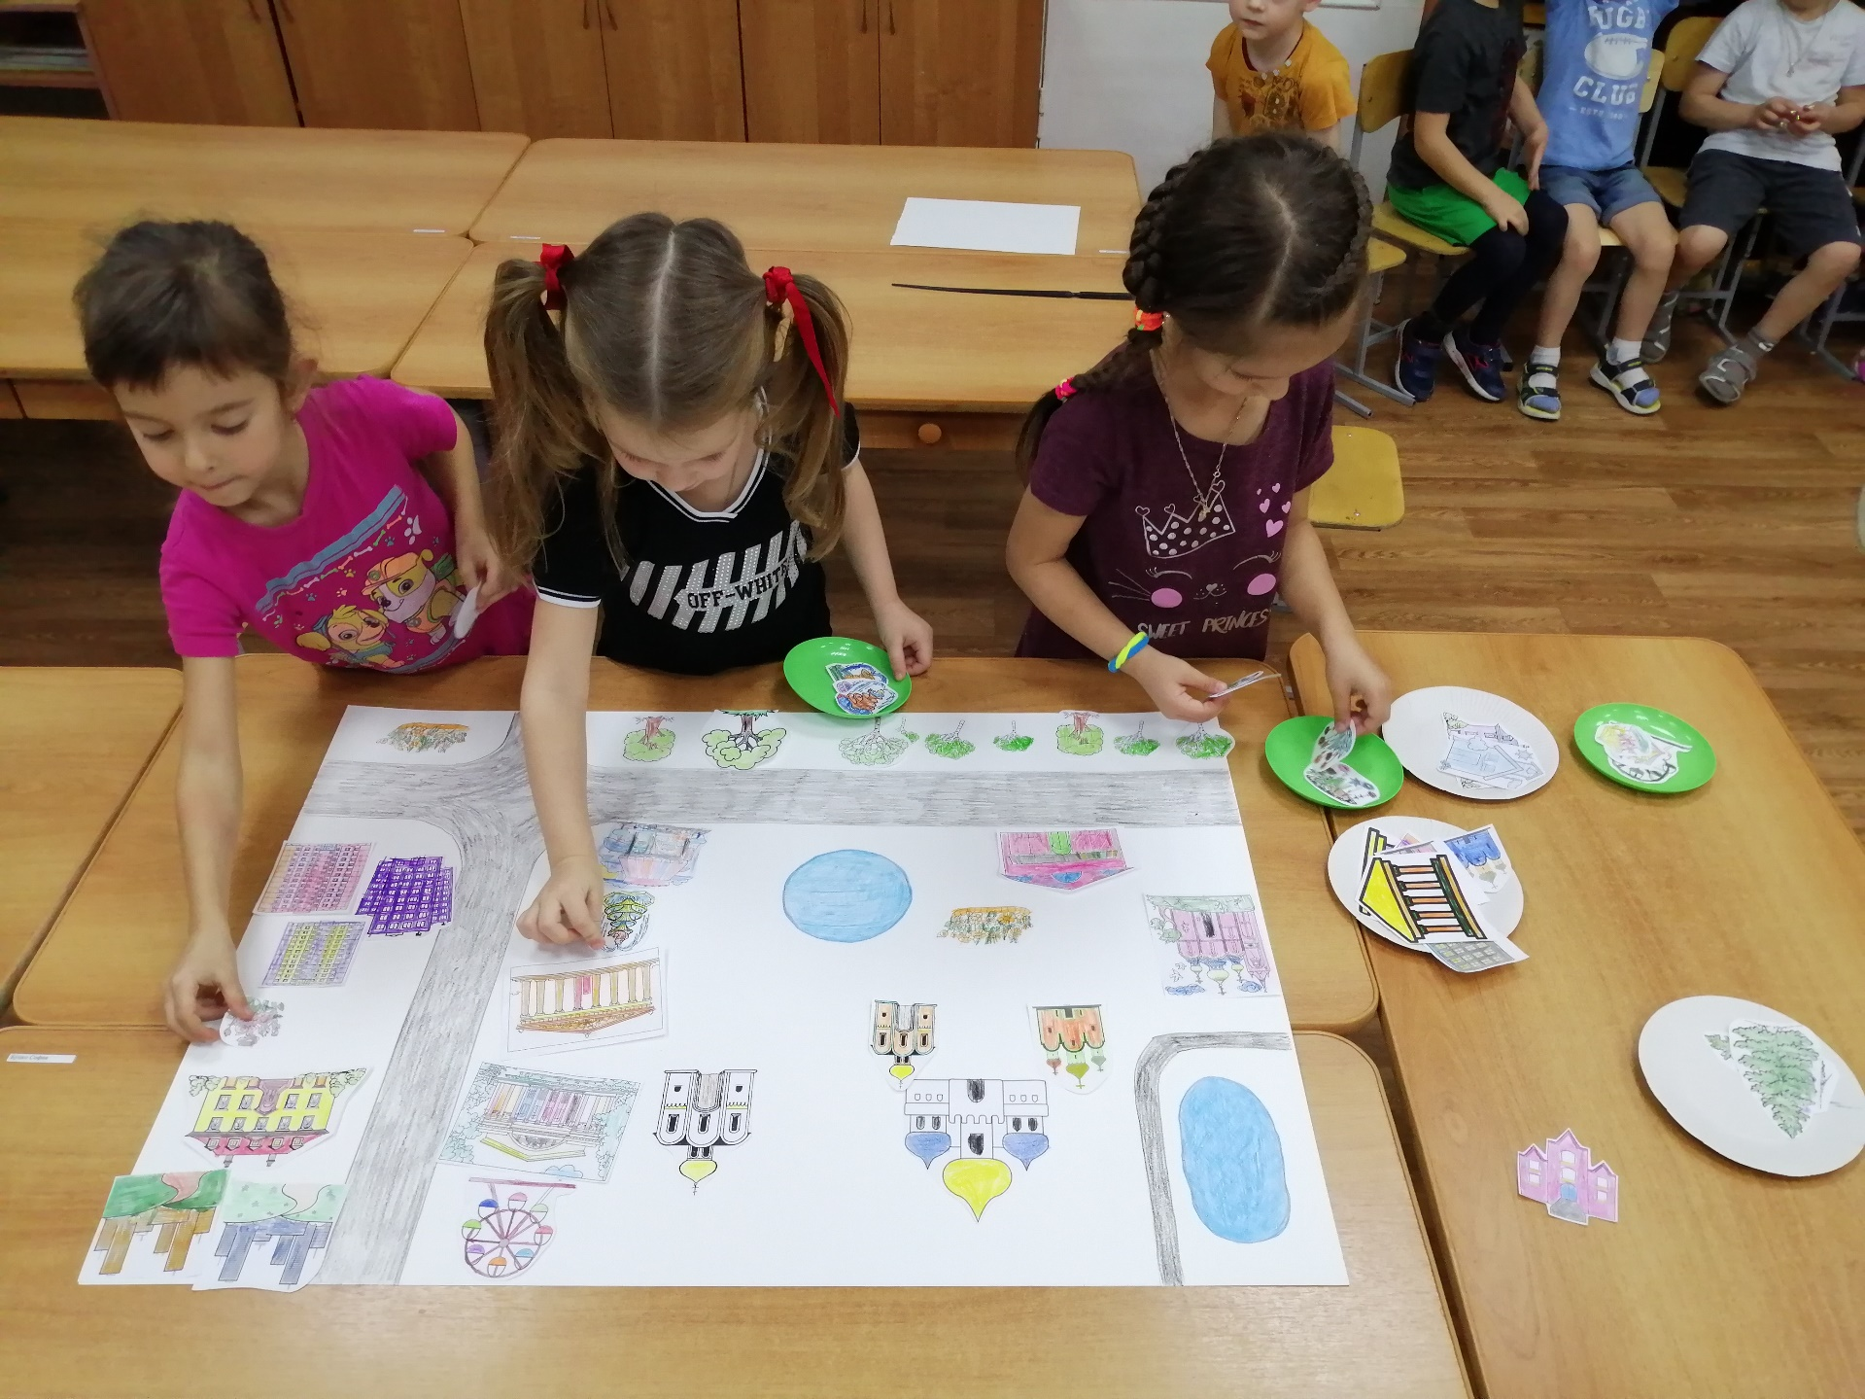

Тренировались украшать город на ватмане. Элементы вырезаны из бумаги и раскрашены детьми

